DOBER DAN PEVKA / PEVEC,


LJUDSKO PESMICO MAJHNA SEM BILA VERJETNO POZNAŠ. ČE NE, PA SE BOVA SKUPAJ NAUČILA. DEKLETA ZAPOJTE MAJHNA SEM BILA… ANŽE, TI PA PESMICO SPREMENI TAKO, DA BO PRIMERNO ZA FANTA:
- MAJHEN SEM BI-IL, PIŠKE SE PASEL, PIŠKE SO ČIVKALE, JAZ SEM PA RASEL.
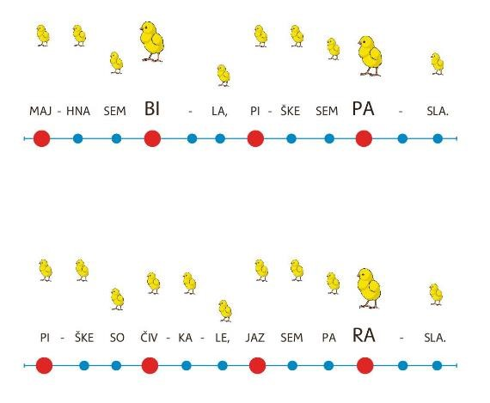
- MAMICA MOJA PŠIKE PRODAKA,
PIŠKE SO ČIVKALE, JAZ PA JOKALA.

POD BESEDILOM IMAMO PIKE RDEČE IN PIKE MODRE BARVE. RDEČA PIKA POMENI UDAREC OB LEVO KOLENO, MODRA PIKA PA UDAREC OB DESNO KOLENO. OB PONOVNEM PETJU TAKO IZVAJAJ RITMIČNO SPREMLJAVO Z LASTNIMI INŠTRUMENTI.

NEKDO SE JE PESEM IZMISLIL IN KER JE NISO ZNALI ZAPISATI, SO SE PESMI PRENAŠALE IZ RODA V ROD LE PO USTNEM IZROČILU (PREKO UST). NIHČE NI TOČNO ZNAL ORIGINALNEGA BESEDILA IN MELODIJE. Z LJUDSKIM IZROČILOM SO SE PESMI SPREMINJALE, NEKAJ SE JI JE ODVZELO, NEKAJ DODALO. TAKO IMAJO DANES LJUDSKE PESMI LAHKO VEČ RAZLIČIC V MELODIJI IN BESEDILU.

OBSTAJAJO ŠE DRUGAČNI ZAPISI BESEDILA TE PESMICE. PREBERI, ZAPOJ OB SPREMLJAVI UDARCA PO KOLENIH:
- OČKA SO DJAL, DA B JO KOKLJO PRODAL,
PA ŠE PIŠČETA Z NJO, DA JIM DOLGČAS NE BO.

- ZDAJ PA ŽE V ŠOLO GREM, NOVEGA DOSTI VEM.
PIŠKE ŠE ČIVKAJO, PAST JIH NE SMEM.

PONOVIVA/I TUDI PESEM ZA SLOVENIJO ŽIVIM:
https://www.youtube.com/watch?v=WaKBp6PeEmc
Želim ti sproščeno prepevanje!

